A żeby być cały czas w formie – także intelektualnej - proponuję zagrać w sudoku
Zasady gry Sudoku są niezwykle proste. Kwadratowa plansza jest podzielona na dziewięć identycznych kwadratów 3 x 3 - w każdym z nich znajduje się dziewięć komórek. Twoim zadaniem jest wypełnienie wszystkich komórek planszy cyframi od 1 do 9. W każdym wierszu i każdej kolumnie dana cyfra może występować jedynie raz. Łatwe:
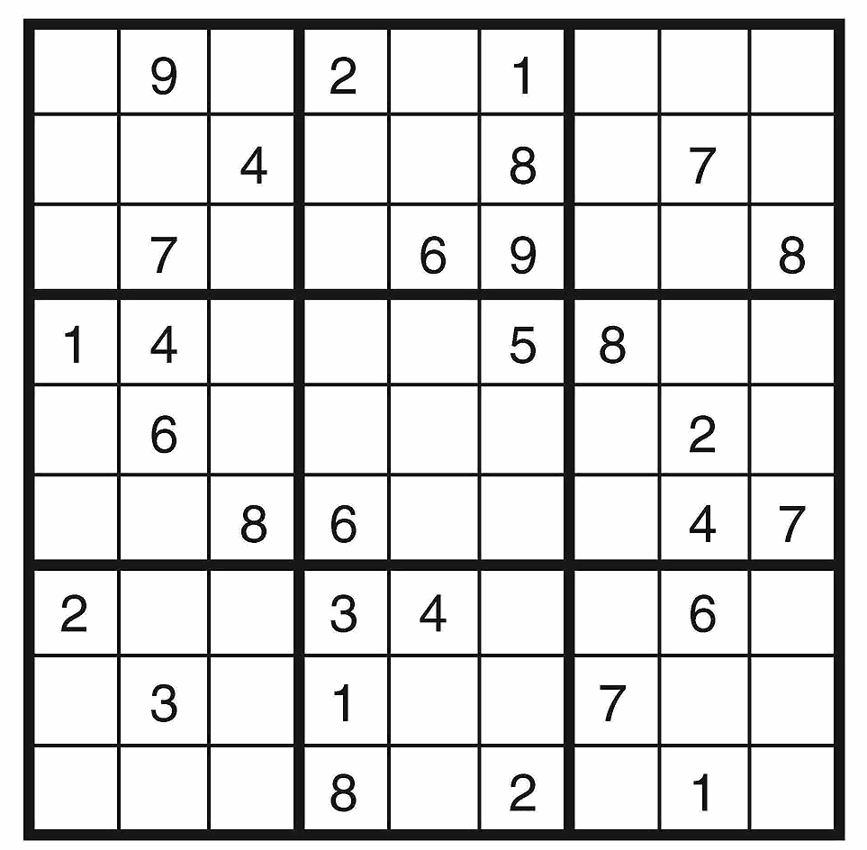
Średni poziom:

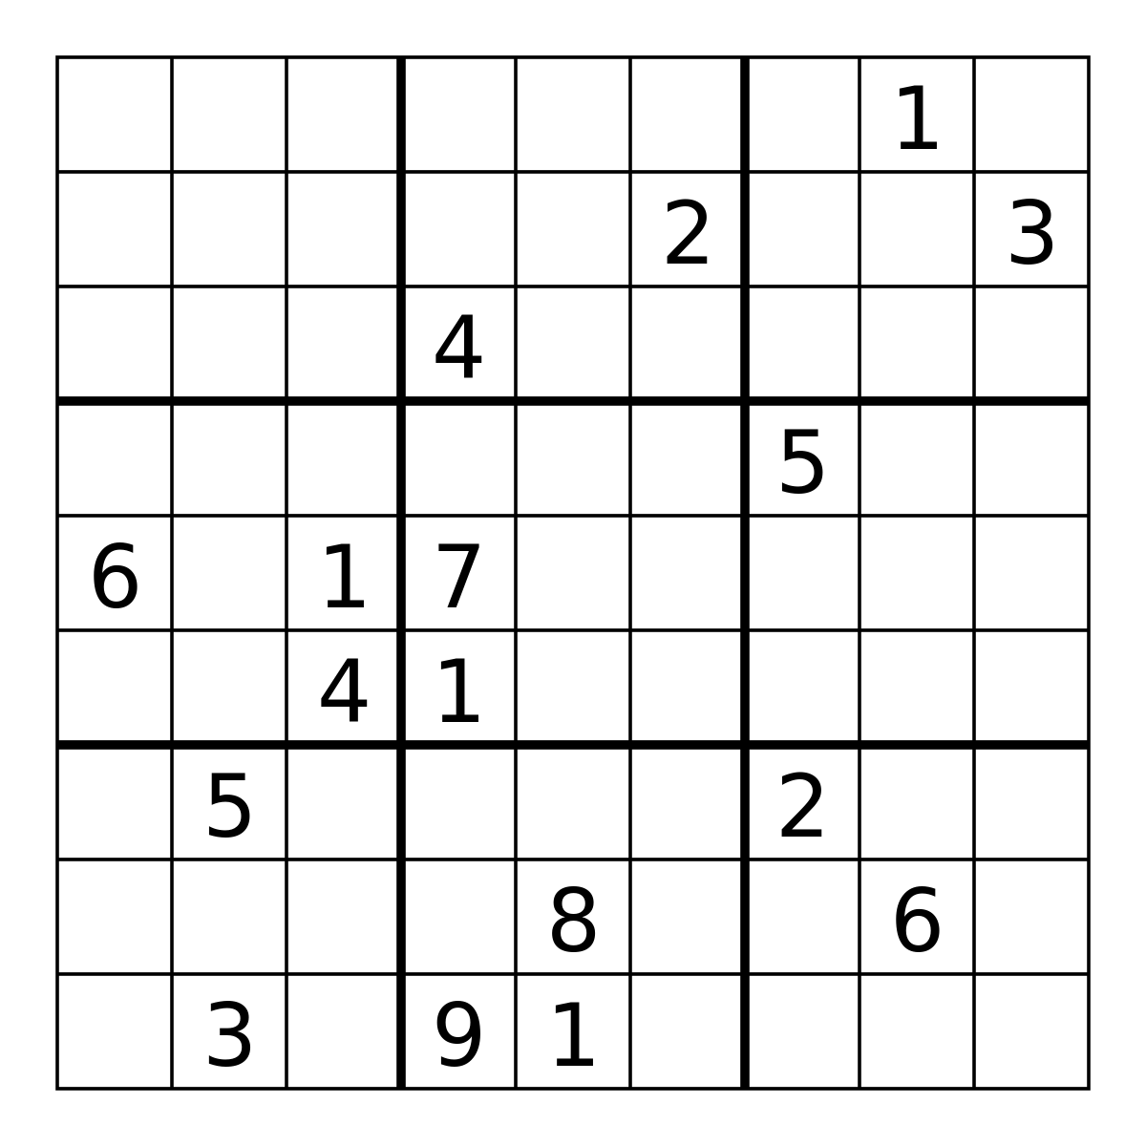
Trudny poziom:

A jeśli macie cierpliwość, to spróbujcie połączyć kropki:
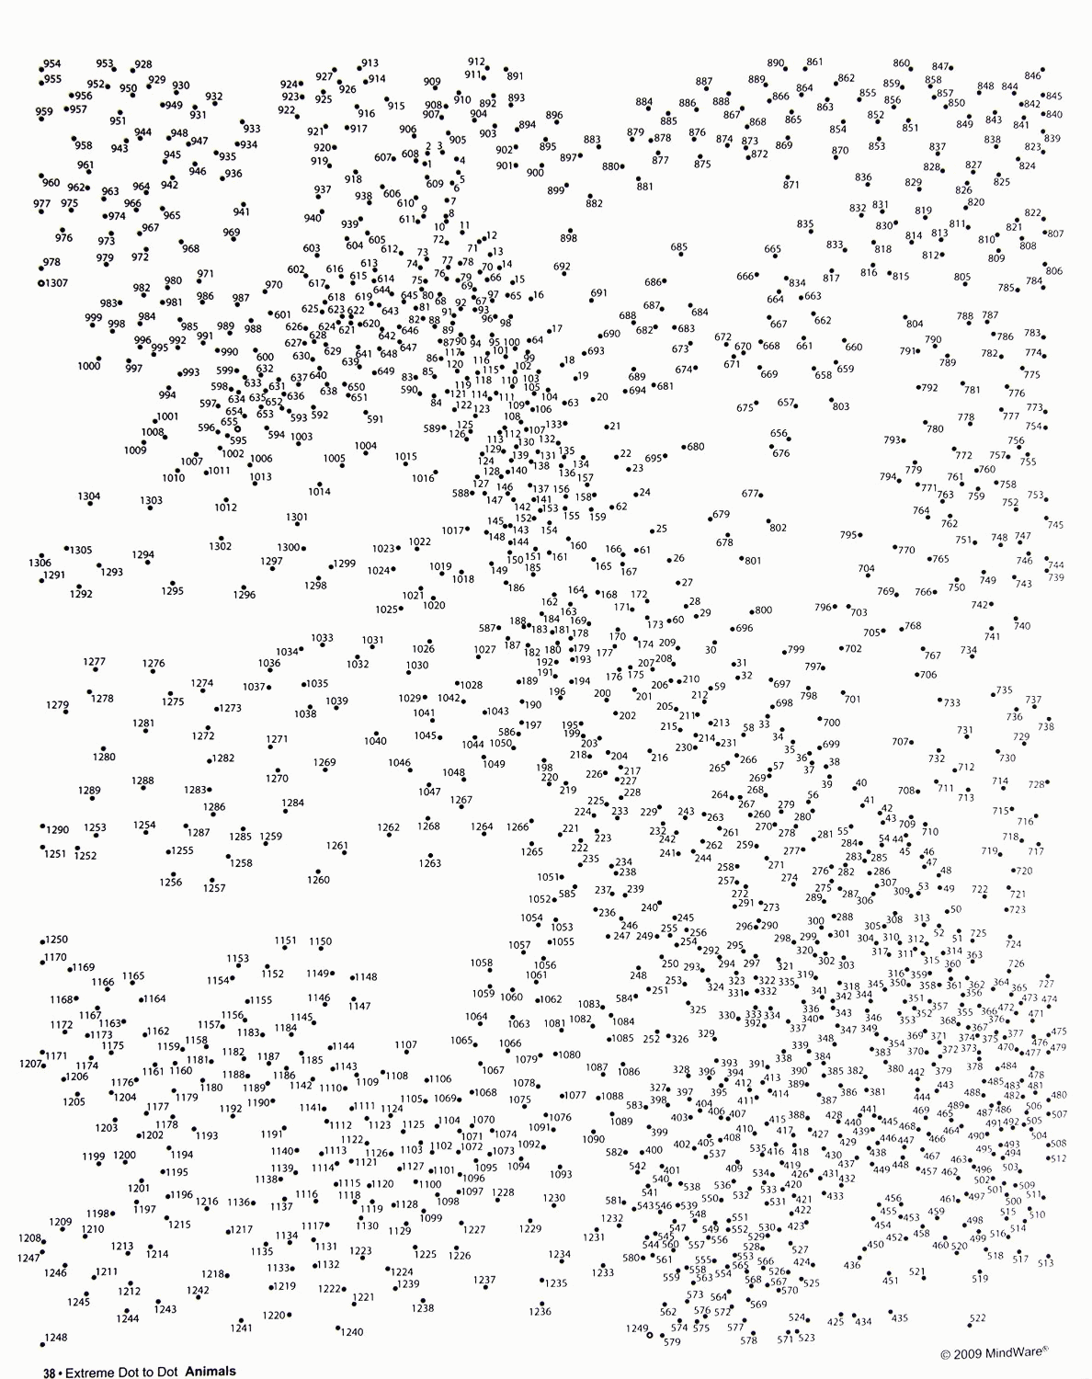

Spodobało się? To idziemy dalej!
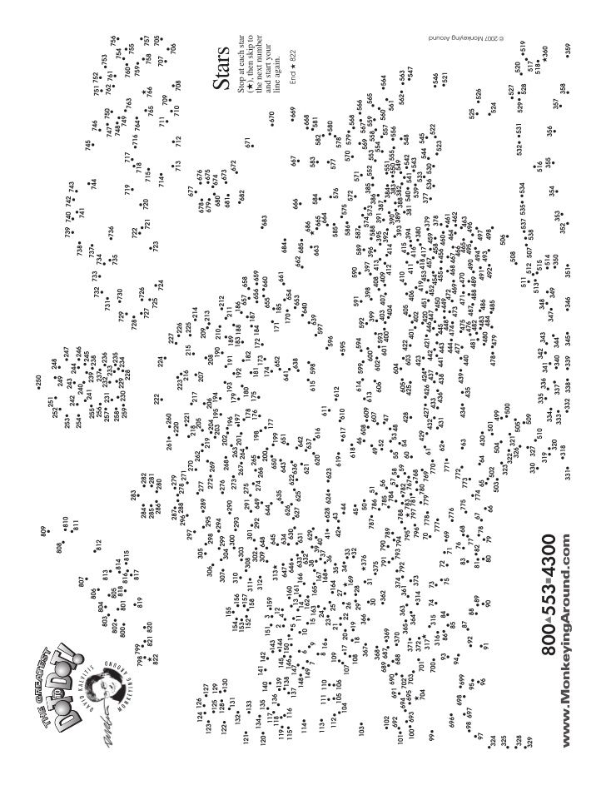
Od paru dni możemy rekreacyjnie uprawiać sport na świeżym powietrzu w tym bieganie czy jazda na rowerze. Bieganie i jazdę na rowerze należy uprawiać z rozsądkiem najlepiej w pojedynkę i w maseczce. Nie należy biegać w zatłoczonych miejscach. Zaleca się unikanie skupisk ludzi takich jak skwerki, popularne parki, czy trasy leśne. Pamiętajmy więc o zachowaniu zasad społecznego dystansu, zakrywaniu twarzy, myciu rąk i dezynfekowaniu ich. Dzięki temu szybciej wrócimy do normalności.
Poniżej trening w domu dla biegaczy i nie tylko.
https://www.runners-world.pl/trening/Trening-wzmacniajacy-i-kardio-w-domu-dla-biegacza,64665,1

